

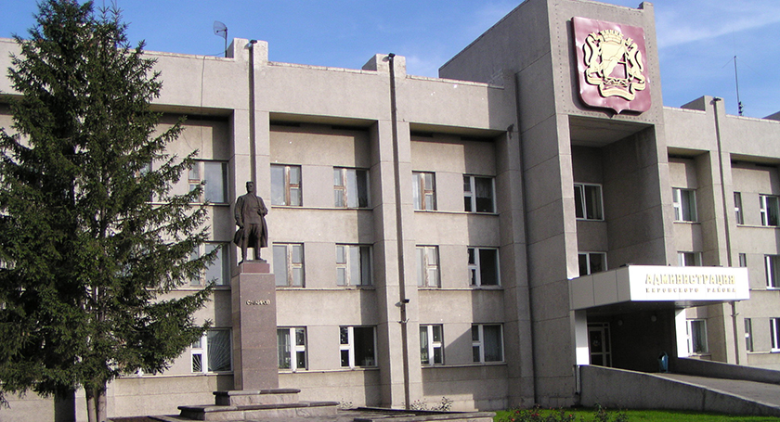

***План работы территориальной группы методистов МКУДПО «ГЦРО»***

***с образовательными организациями***

***по созданию организационно-методических***

***условий, направленных на повышение уровня***

***профессиональной компетентности***

***работников образования***

***Кировского района***

***на 2018/2019 учебный год***



***Новосибирск-2018***

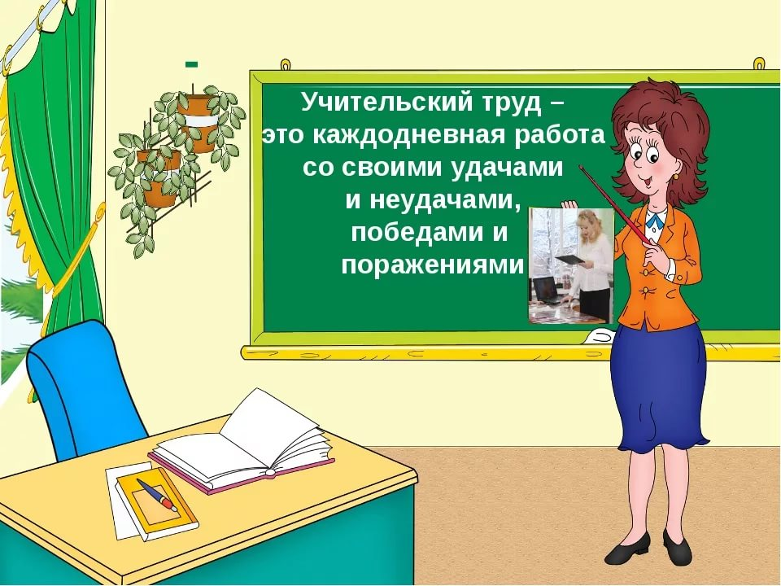

***«Учиться самому, чтобы успешнее учить и воспитывать других»***

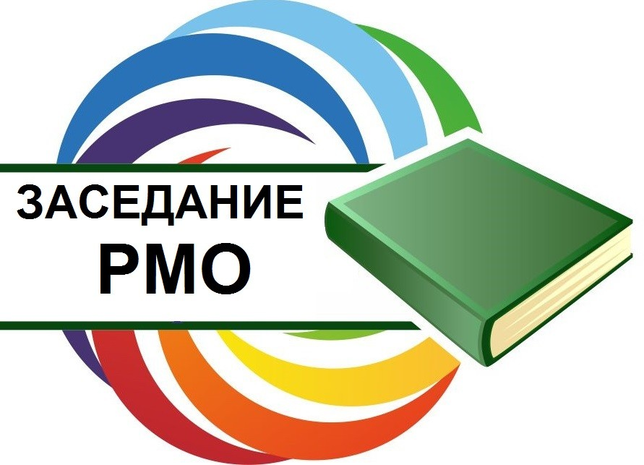

**План работы**

**районных методических объединений**

**учителей-предметников**

**на 2018/2019 учебный год**

***Единая методическая тема РМО:***

***«Повышение качества образования через повышение уровня профессиональной компетентности педагогов образовательных организаций»***

|  |  |  |  |
| --- | --- | --- | --- |
|  |  |  |  |
|  | |  |  |  |
| **D:\Рабочий стол\i9VH59FFT.jpg** | | ***РМО учителей***  ***французского языка***  **Руководитель РМО –**  **Загорулько Ирина Васильевна,**  **учитель французского языка**  **МБОУ СОШ № 41** | | |
| **Тематика** | | **Форма**  **проведения** | **Сроки и**  **место**  **проведения** | **Ф.И.О.**  **ответственных** |
| 1. «Анализ работы РМО за 2017/2018 учебный год. Результаты ЕГЭ и ОГЭ 2018 года как основной показатель качества образования».  2. «О поэтапном внедрении профессионального стандарта педагога».  3. «Должностные обязанности учителя».  4. «Современные образовательные технологии в работе учителя французского языка».  5. «План работы Ассоциации учителей французского языка на 2018/2019 учебный год».  6. Составление банка данных учителей. | | Семинар | Август  МБОУ СОШ № 41 | 1-3, 5-6.  Загорулько И. В.,  руководитель РМО, учитель французского языка МБОУ СОШ № 41.  4. Лобанская И. Г., учитель французского языка МБОУ СОШ № 192. |
| 1. «Использование информационных технологий в обучении грамматике французского языка».  2. «Сетевые педагогические сообщества как форма профессионального развития педагогов».  3. «Применение современных игровых технологий на начальном уровне обучения».  4. «Новости о работе Ассоциации учителей французского языка».  5. «Выявление затруднений у педагогов в работе по современным образовательным технологиям и оказание им методической помощи». | | Семинар | Ноябрь  МБОУ СОШ № 41 | 1. Максимова Д. Т., учитель французского языка МБОУ СОШ № 64.  2, 4-5. Загорулько И. В.,  руководитель РМО, учитель французского языка МБОУ СОШ № 41.  3. Жанин В. Н., учитель французского языка МБОУ СОШ № 109. |
| 1. «Технология обучения аудированию учащихся начального уровня».  2. «Апробация и внедрение в практику новых информационно-коммуникационных технологий».  3. «Использование социокультурного компонента в преподавании иностранного языка».  4. «Анализ работы РМО учителей французского языка за 2018/2019 учебный год».  5. «Перспективное планирование работы РМО на 2018/2019 учебный год».  6. «Обработка результатов анкетирования педагогов - членов РМО». | | Семинар  (итоговое заседание) | Март  МБОУ СОШ № 41 | 1. Лобанская И. Г., учитель французского языка МБОУ СОШ № 192.  2. Максимова Д. Т., учитель французского языка МБОУ СОШ № 64.  3. Жанин В. Н., учитель французского языка МБОУ СОШ № 109.  4-6. Загорулько И. В.,  руководитель РМО, учитель французского языка МБОУ СОШ № 41. |